Муниципальное образовательное учреждение дополнительного образования Центр научно-технического творчества «Информатика+»

Методическое пособие

Дистанционный курс по грамматике английского языка
“English Grammar Land”

Автор: Колишева С.И.

Направленность разработки: дополнительное образование

Номинация: методическое пособие

Сургут, 2015

Оглавление

Пояснительная записка 3
Планируемые результаты (модель выпускника курса) 6
Учебно-тематический план 6
Используемое оборудование 8
Методические указания для учителя 8
▪ Методические аспекты применения ИКТ для проведения уроков 8
▪ Формы и методы применения средств ИКТ 8
Вводный блок 9
Основной блок 9
Коммуникационный блок 9
Контрольный блок 9
▪ Алгоритм работы учащихся 9
▪ Цели и задачи применения ИКТ 10
Список используемой литературы 10
Использованные Интернет-ресурсы 10
Приложение к дистанционному курсу 11
▪ Скриншот «Общий вид среды курса «English Grammar Land» 12
▪ Скриншот «Общий вид раздела «Оценки»» 14
▪ Скриншот «Королевский пропуск» 15

Пояснительная записка

Грамматика, как известно, – один из самых сложных разделов во время изучения английского языка, особенно для учащихся начальной ступени. В связи с этим каждый учитель иностранного языка используют в своей практике различные приёмы, которые облегчают и упрощают процесс изучения английской грамматики. И это особенно актуально для тех, кто только приступил к её освоению.
В свете ФГОС итоговая аттестация в начальной школе оказалось событием вполне ожидаемым. Изменения, произошедшие в последнее время в области изучения иностранных языков, связанные, в частности, с итоговой формой аттестации выпускников начальной школы, привели педагогов к переосмыслению целей и задач, содержания и технологий обучения языкам.
Проблема заключается в том, что учащиеся 4 класса не подтверждают базовый уровень знаний грамматики английского языка при выполнении итогового теста. И как показали результаты сдачи итоговой аттестации среди учащихся 4 классов по английскому языку, из всех навыков, обеспечивающих формирование коммуникативных компетенций, основную трудность представляют грамматические навыки. Это связано с тем, что младшие школьники усваивают лексические единицы легко и быстро, а грамматика кажется им скучной и непонятной.
Работая в сфере дополнительного образования, зачастую сталкиваешься с такой проблемой, когда в начале учебного года формируются группы из вновь прибывших 4классников. И именно в таких группах вводное тестирование показывает низкий уровень знаний данных учеников. Родители приводят своих детей на дополнительные занятия по английскому языку тогда, когда у них уже появляются проблемы по предмету. Вследствие чего у детей уже частично утерян интерес к иностранному языку. Поэтому необходимо найти такие способы организации деятельности учащихся, которые активизируют их познавательный интерес.
И так причины низкой подготовки учащихся является:
- Низкая мотивация учащихся к изучению грамматики английского языка;
- Низкий уровень сформированности навыков использования грамматики на практике у учащихся начальной школы;
- Отсутствие программы дистанционного обучения грамматике английского языка в начальной школе, позволяющая компенсировать недостаток времени на изучение языка и не прерывать обучение в период актированных дней.

В связи с этим возникла идея создания дистанционного курса по английской грамматике для учащихся 4 классов, в которой были бы учтены возрастные особенности учащихся и их повышенный интерес к компьютерным технологиям. Дистанционный курс “English Grammar Land” направлен на системное изучение грамматического материала в курсе иностранного языка, которое позволяет решить проблему с недостаточным количеством часов для отработки грамматических навыков обучающихся на уроке, а также с трудностями в усвоении грамматической стороны речи. Поскольку одной из основных задач современной системы образования является формирование совокупности универсальных учебных действий, обеспечивающих умение учиться, то навыки работать самостоятельно, изучать грамматический материал и выполнять упражнения самостоятельно.

В свете изменений в современном образовании появились противоречия:
- между необходимостью формирования прочных знаний, умений и навыков и большим объемом теоретических сведений, получаемых на уроках иностранного языка;
- между высокими требованиями, предъявляемыми к языковому образованию школьников и недостаточно сформированными общественными умениями и навыками;
- между возрастающей практической значимостью школьного курса иностранного языка и дефицитом учебного времени.
Актуальность данного курса заключается в том, что в связи с введением ФГОС, выпускники начальной школы обязаны пройти итоговое тестирование. Данный дистанционный курс имеют практическую пользу для школьников, которые хотят успешно сдать итоговую аттестацию за курс начальной школы в разделе «Грамматика», а также получить опыт работы дистанционно, что приведёт к социализации ученика. Таким образом, актуальность данного курса заключается в следующем:
- активизация самостоятельной познавательной деятельности учащихся;
- индивидуализация обучения;
- лёгкость актуализации учебного материала;
- прозрачность процесса обучения;
- доступность статистики для анализа;
- использование компьютерных технологий;
- интерактивное взаимодействие педагога и ученика;
- открытость

Цель курса: помочь учащимся подготовиться к успешной сдаче итоговой аттестации по английскому языку в разделе «Грамматика» за курс начальной школы.

Для достижения цели необходимо решить ряд задач:

- Разработать и апробировать дистанционный курс для подготовки учащихся к успешной сдаче итоговой аттестации по английскому языку в разделе «Грамматика» за курс начальной школы;
- Повысить мотивацию учащихся к изучению грамматики английского языка;
- Повысить уровень сформированности навыков использования грамматики на практике у учащихся начальной школы через выполнение заданий дистанционного курса

Дистанционный курс “English Grammar Land” представляет собой оригинальную интерпретацию скучных теоретических знаний через сказочный сюжет. Школьники попадают в сказочную страну грамматики английского языка. На своём пути их ждут интересные истории о жителях этих королевств. У сказочных героев каждого королевства есть свои правила, которые необходимо изучить, а затем выполнить задания, чтобы продолжить свой путь. Конечно же, есть и помощники, такие как феи, морские коньки и многие другие волшебные существа, которые приходят на помощь нашим юным путешественникам.

Конечно же, идея интерпретировать теорию через сказочный сюжет не нова. Но учитывая повышенный интерес современных детей к компьютерным технологиям, использование интерактивных компьютерных тестов способствует активизации деятельности учащихся. После прочтения сказки-теории, дети выполняют интерактивные упражнения по данной грамматической теме. Данный дистанционный курс охватывает грамматический материал базового уровня.
Грамматический материал, представленный в данном дистанционном курсе, охватывает базовый уровень.
Дистанционный курс “English Grammar Land” расположен на сетевом ресурсе
http:// eduinformatika.ru/moodle/. Курс “English Grammar Land”.
На данный курс можно зарегистрироваться самостоятельно, или воспользоваться для предварительного знакомства готовым логином (логин: v01 пароль: v01).
Данный дистанционный курс разработан для учащихся младших классов и может быть использован для тренировки и активизации грамматического материала (базовый уровень). Весь курс разделён на 12 разделов (Units). В результате обучения на курсе как очном, так и дистанционном учащиеся должны знать и уметь использовать в практике следующие грамматические темы:
- Местоимения
- Существительное
- Глагол
- Прилагательное
- Числительное
Данный курс предусматривает вводное тестирование (Entry Test) и итоговое (Exit Test).

Планируемые результаты (модель выпускника курса)

После прохождения курса учащиеся 4 класса должны подтвердить базовый уровень знаний грамматики английского языка при итоговом тестировании и достигнуть качества обучения не менее 75%.

Учебно-тематический план

№ n/n | Наименование темы | Грамматические упражнения | Количество часов
Модуль 1: Местоимения
1 | Личные местоимения | exercise 1  exercise 2  exercise 3 | 1
2 | Притяжательные местоимения | exercise 4  exercise 5  exercise 6  exercise 7 | 1
Модуль 2: Существительное
3 | Множественное число существительного | exercise 8 | 1
4 | Правила образования множественного числа существительного | exercise 9 | 1
5 | Неопределённый артикль | exercise 10 | 1
Модуль 3: Глагол to be
6 | Правила использования глагола to be | exercise 11 | 1
Модуль 4: Глагол to have
7 | Правила использования глагола to have | exercise 12 | 1
Модуль 5: Прилагательное
6 | Степени сравнения прилагательного | exercise 13 | 1
Модуль 6: Инфинитив
7 | Знакомство с Инфинитивом. Видовременные формы глагола.  Настоящее простое время | exercise 14 | 1
8 | Настоящее длительное время | exercise 15 | 1
9 | Прошедшее простое время | exercise 16 | 1
10 | Правила чтения окончания -ed | exercise 17 | 1
11 | Неправильные глаголы | exercise 18 | 1
12 | Глагол to be в прошедшем времени | exercise 19 | 1
13 | Будущее простое время | exercise 20  exercise 21 | 1
14 | Итоговый тест по видовременным формам глагола | exercise 22 | 1
Модуль 7: Модальные глаголы
15 | Модальные глаголы can, may, must. | exercise 23 | 1
Модуль 8: Вопросительные предложения
16 | Общие вопросы | exercise 24  exercise 25 | 1
17 | Вспомогательные глаголы | exercise 26 | 1
18 | Специальные вопросы | exercise 27 | 1
Модуль 9: Указательные местоимения
19 | Указательные местоимения this, that, these, those. | exercise 28 | 1
Модуль 10: Числительные
20 | Порядковые числительные (1-12) | exercise 29 | 1
21 | Порядковые числительные (13-19) | exercise 30 | 1
22 | Порядковые числительные (20-100) | exercise 31 | 1
Модуль 10: Структура there is/ are
23 | Использование структуры there is/ are | exercise 32 | 1
Модуль 11: Итоговый тест
24 | Итоговый тест | Exit Test | 1
Итого: |  |  | 24

Используемое оборудование

- Выход в Интернет

Методические указания для учителя

Методические аспекты применения ИКТ для проведения уроков

Поскольку использование компьютера в учебном процессе способствует развитию познавательного интереса к изучению английского языка, активизирует их речемыслительную деятельность, компьютерные технологии облегчат закрепление данного материала. Одним из ведущих преимуществ компьютера является содействие индивидуализации обучения, позволяющее учащемуся работать в соответствии со своими особенностями.

Формы и методы применения средств ИКТ

Основным учебным пособием является авторский дистанционный курс, расположенный в сети Интернет по адресу: http://eduinformatika.ru/moodle/ Для входа в систему необходимо ввести логин (v01) и пароль (v01). Далее найти курс «English Grammar Land» и выбрать программу “English” . Методические материалы курса обладают развитой гипертекстовой структурой в понятийной части, а также в логической структуре изложения. Удобная система навигации позволяет перемещаться по курсу. Поэтому учитель может самостоятельно скрыть или отобразить тот или иной модуль. При необходимости может добавить упражнения, или изменить. Каждый модуль имеет законченную структуру: лекция, контроль.
Данный курс содержит 11 модулей, которые включают в себя чётко обозначенный объём знаний и умений. Каждый модуль имеет следующую структуру.

Вводный блок
Он содержит вступительную информацию для учащихся. А также вводный тест для определения уровня знаний учащихся по грамматике базового уровня.

Основной блок
Он состоит из 12 модулей. (лекционные и практические).

Коммуникационный блок
Дистанционное обучение на данном курсе предусматривает активное коммуникативное взаимодействие преподавателя (координатора курса) и учеников. Учитель-координатор высылает сообщение ученикам. Если появляются вопросы у ученика, он может отправить сообщение для разъяснения своему учителю-координатору.

Контрольный блок
Система контроля носит систематический характер. Учитель – координатор может установить точную дату или временной промежуток сдачи выполненных работ. Результаты учащиеся получат сразу после проверки. Вся система контроля строится на основе оперативной обратной связи, предусмотренной в структуре учебного материала курса.

Алгоритм работы учащихся
- самостоятельное изучение теоретического материала урока.
- выполнение практической работы, предложенной в данном модуле
- если во время работы возникают вопросы по данной теме, через Интернет обратиться за разъяснением к учителю-координатору.
- отправить выполненную работу для проверки учителю-координатору.
- после получения результатов работы, проанализировать свои недочёты (при их наличии).
- при необходимости выполнить аналогичную работу с учётом всех «минусов».

Цели и задачи применения ИКТ
Современная компьютерная лиегводидактика, выделяя формирование коммуникативной компетенции в качестве цели обучения иностранным языкам, подчёркивает значимость её разновидностей, прежде всего лингвистической компетенции, а также, среди прочих, и социально-культурную компетенцию. Именно социокультурная компетенция является основой культурной грамотности, определяет понимание учащимися необходимости грамотное использование особенностей письменной речи, а возможность использования компьютера в своей работе позволит сделать процесс обучения более лёгким и увлекательным.

Список используемой литературы
- А.А.Пыльцын. Английский в семейном кругу, 1995, Харьков
- Д.М.Каркусова. Страна английской грамматики, 2003, С-Петербург, Каро

Использованные Интернет-ресурсы

  - http://eduinformatika.ru/moodle/. – дистанционный курс “English Grammar Land”

Приложение к дистанционному курсу

Скриншот «Общий вид среды курса «English Grammar Land»

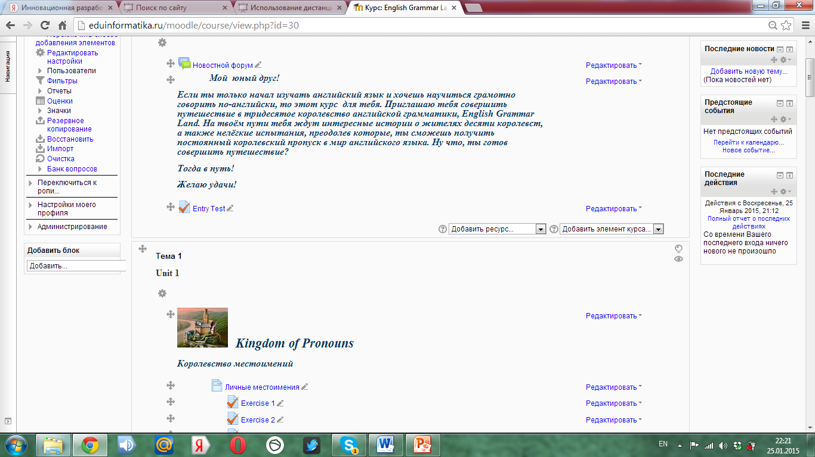

- Скриншот «Общий вид интерактивного упражнения

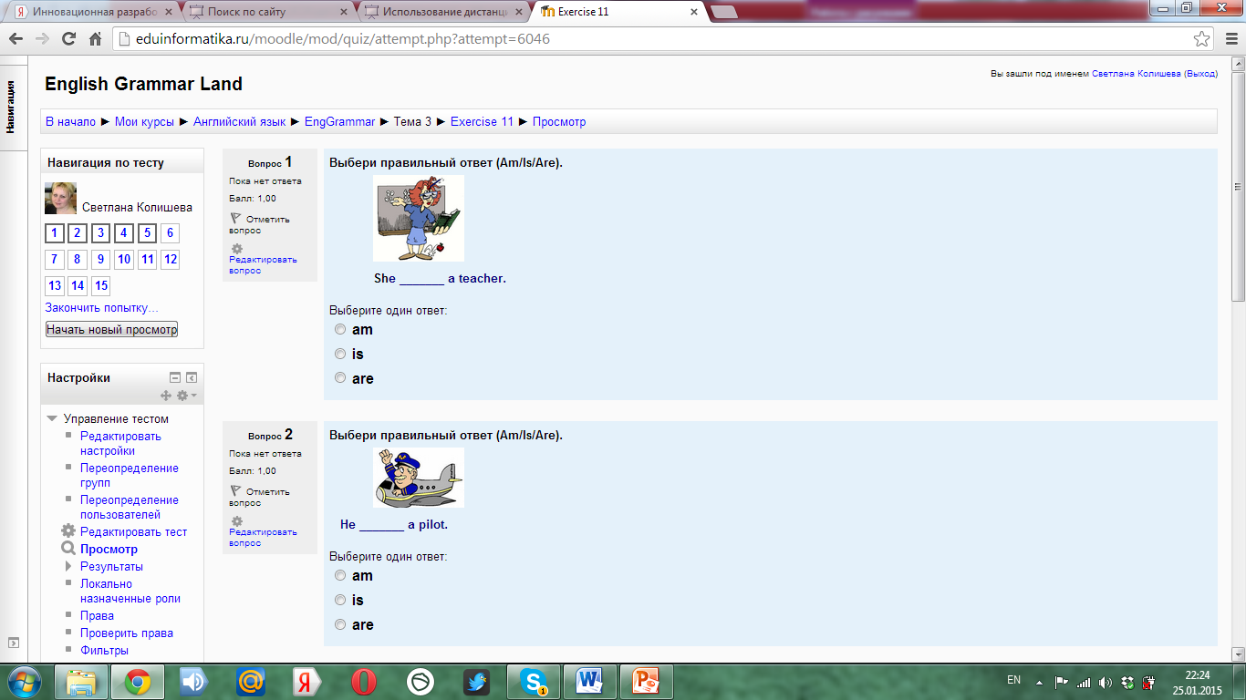

Скриншот «Общий вид раздела «Оценки»»

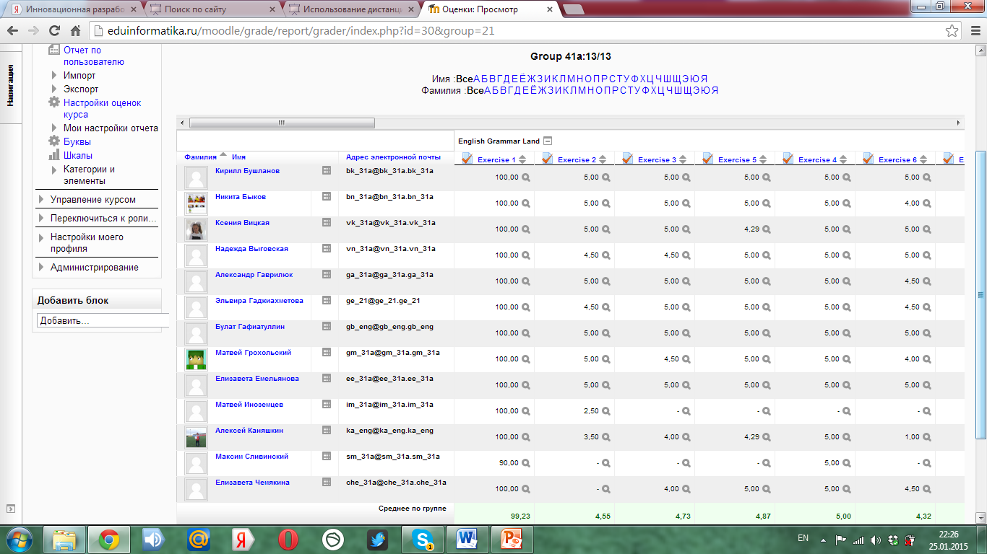

Скриншот «Королевский пропуск»

